

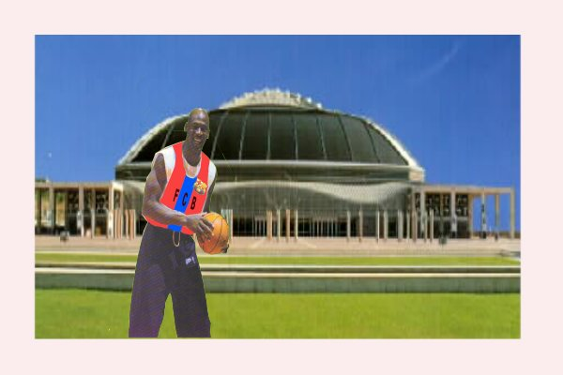
MICHAEL JORDAN FITXA PEL BARÇA

A la fotografia es pot veure Michael Jordan amb la samarreta d’entrenament del Barça, al davant del Palau Sant Jordi, on a partir d’ara el Barça disputarà tots els seus partits.
El FCB espera que amb aquests fitxatge, es pugui aconseguir la lliga, i la pròxima temporada la tant desitjada copa d’Europa.

